بسم الله الرحمن الرحيم

دفتر نشاط كتاب تقنية رقمية 1-1
الصف الأول ثانوي – نظام المسارات
1444هـ
الوحدة الأولى : أساسيات علم الحاسب
اسم الطالب/ة ...............................................................................

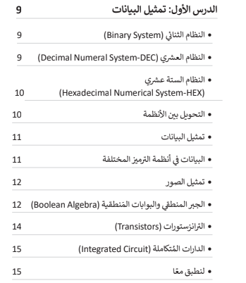

..........................................................................................................................................................................................................................
..........................................................................................................................................................................................................................
..........................................................................................................................................................................................................................
..........................................................................................................................................................................................................................
..........................................................................................................................................................................................................................
..........................................................................................................................................................................................................................

مساحة لتدوين ماتريده أثناء الشرح من ملاحظات

من خلال متابعتك للشرح أكمل الفراغات التالية :
- يوجد عدة أنظمة للعد مثل ............................. , ............................. , ............................... والنظام المستخدم بالفعل في الحاسب هو النظام ......
- أساس النظام العشري هو ..................................................... ويتكون من عشرة أرقام هي ............................................
- أصغر خانة لتمثيل البيانات في أجهزة الحاسب تسمى ................. وهي تأخذ إحدى الإحتمالين ................ أو ...............
- النظام الست عشري يتكون من 16 خانة وهي ..................................................................................... ويتم استخدامه من أجل ............................................
- تحدي1 : حول الرقم الثنائي (101011) إلى رقم عشري
....................................................................................................................................................................................................................................................................................................................................................................................
- تحدي2 : حول الرقم العشري (18) إلى رقم ثنائي
..................................................................................................................................................................................................................................................................................................................................................................................

نظام ASSCII
نظام RGB
..........................................................................
..........................................................................

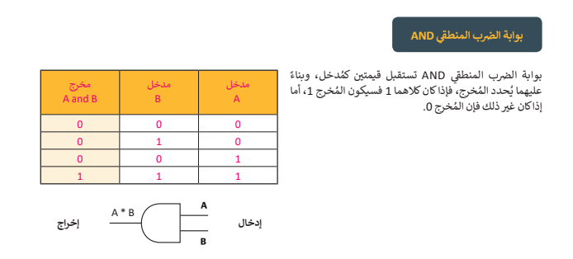
الجبر المنطقي والبوابات المنطقية
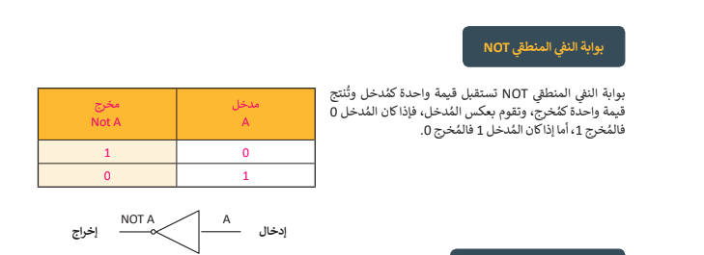

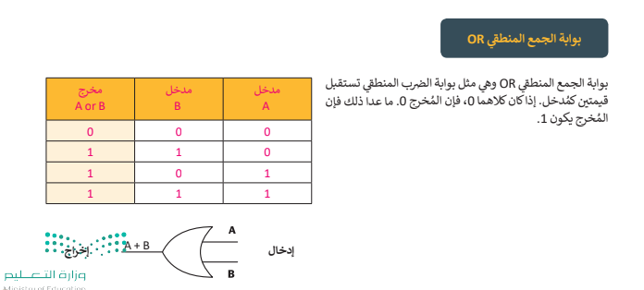
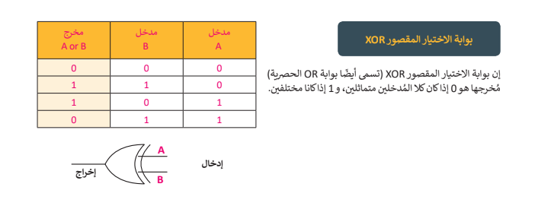

- في بوابة AND عندما يكون المدخل الأول 0 والمدخل الثاني 1 فإن المخرج تكون قيمته : ......................................................
- بوابة OR عندما يكون المدخل الأول 1 والمدخل الثاني 0 فإن المخرج تكون قيمته : ..............................................
- بوابة تأخذ مدخل واحد فقط بحيث تكون قيمة المخرج معاكسة لقيمة المدخل ..............................................

ماهو الترانزستور ؟
...........................................................................
...............................................................................

سؤال : أجب على كل عبارة مما يأتي :
- نظام العد الثنائي يتكون من رقمين فقط هما الصفر والواحد يمثلان حالة الجهد الكهربائي الموجود ( صح , خطأ )
- الرقم 13 يتم تمثيله في النظام الست عشري بالحرف ) D , B , A )
- يتعامل الحاسب مع الصور على أنها مجموعة من ..........................................ويتعامل مع الفيديو على أنه سلسلة من ..................................................
- البوابة المنطقية هي ...................................................................................................... وترتبط بجدول يسمى ...................................................
- تستخدم الترانزستورات في عدد من مكونات الحاسب مثل ........................................... و ............................................
- الدارات المتكاملة يتم انشاؤها بدمج ................................................................ مثل ............................. و ...............................

بسم الله الرحمن الرحيم

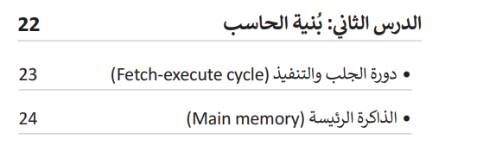

..........................................................................................................................................................................................................................
..........................................................................................................................................................................................................................
..........................................................................................................................................................................................................................
..........................................................................................................................................................................................................................
..........................................................................................................................................................................................................................

مساحة لتدوين ماتريده أثناء الشرح من ملاحظات

من خلال متابعتك للشرح وباستخدام الكلمات الموجودة في العمود الأول أكمل الفراغات التالية :
المعالج |  | تنقل البيانات إلى خارج الحاسب مثل الشاشة والطابعة
وحدات الإدخال |  | تخزن البيانات التي تحتاج إلى معالجة
الذاكرة |  | شبكة من الموصلات تنتقل عبرها البيانات داخل جهاز الحاسب
النواقل BUS  وحدات الإخراج |  | تنقل البيانات إلى داخل الحاسب مثل لوحة المفاتيح والماسح الضوئي والميكرفون
 |  | تعتبر أهم قطعة في الحاسب وتتكون من وحدتين هما وحدة التحكم , وحدة الحساب والمنطق

- العالم ..........................................وضع معمارية الحاسب الرئيسية التي تعتمد على أساس هيكلة الحاسب في شكل وحدات منفردة لكل منها معتما الخاصة بها .

رتب خطوات دورتي الجلب والتنفيذ بوضع الرقم المناسب تحت كل خطوة :

تنفيذ التعليمة
إحضار التعليمة
حفظ النتائج
فك ترميز التعليمة

....................
....................
....................
....................

صل كل عملية فيما يأتي بالوحدة المسؤولة عن تنفيذها

وحدة الحساب والمنطق
وحدة التحكم
المعالج المركزي
فك ترميز التعليمة
إحضار التعليمة
تنفيذ التعليمة

RAM – HDD- CU ROM - - ALU
ضع كل كلمة من الكلمات أعلاه في الفراغ المناسب .
- ذاكرة ..........................................ذاكرة مؤقتة تفقد بياناتها بمجرد انقطاع التيار عنها .
- ذاكرة ..........................................تستخدم لتخزين المعلومات التي يحتاجها الحاسب لبدء التشغيل
- يعتبر .........................................أحد وحدات التخزين الثانوية ويوجد نوع الآن أسرع منه يسمى SSD
- تسمى وحدة التحكم و تتم من خلالها عملية الجلب للتعليمات ...........................
- تتم دورة التنفيذ في وحدة داخل المعالج اسمها .................................

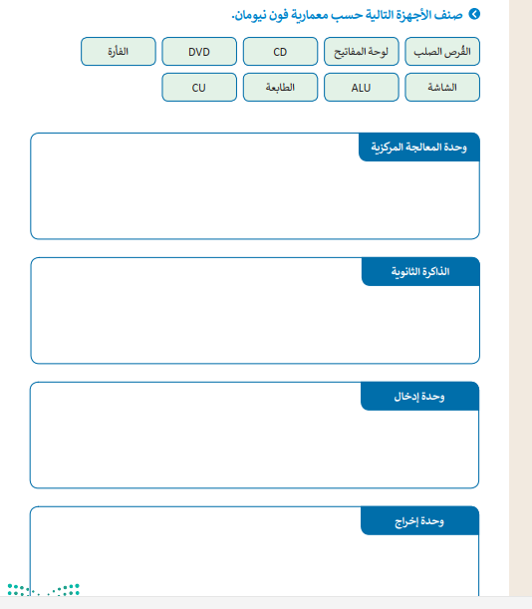

بسم الله الرحمن الرحيم

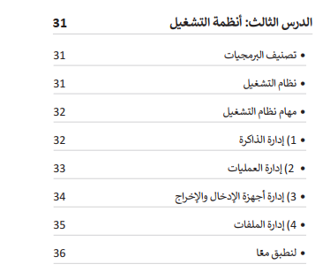

..........................................................................................................................................................................................................................
..........................................................................................................................................................................................................................
..........................................................................................................................................................................................................................
..........................................................................................................................................................................................................................
..........................................................................................................................................................................................................................

مساحة لتدوين ما تريده أثناء الشرح من ملاحظات

البرامج داخل الكمبيوتر تنقسم إلى قسمين هما ّ:
- .........................................وتعني جميع البرامج التي صُممت لحل المشاكل العملية ومساعدة مستخدمي الحاسب على إنجاز مهامهم
- ..............................وهي البرامج التي تتحكم في عمل نظام الحاسب وتزوده بالبيئة والأدوات التي تسمح بعمل البرامج التطبيقية مثل نظام التشغيل وبعض البرامج الملحقة به .
س : هل تستطيع إكمال الفرغات في هذا التصميم ؟
الطالب أحمد
.................
ويندوز 10
.................
.................
البرامج التطبيقية
.................

المكونات المادية

وظائف نظام التشغيل في الحاسب

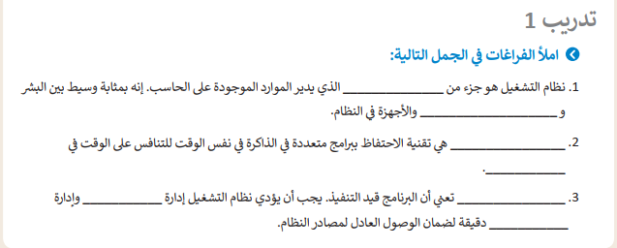

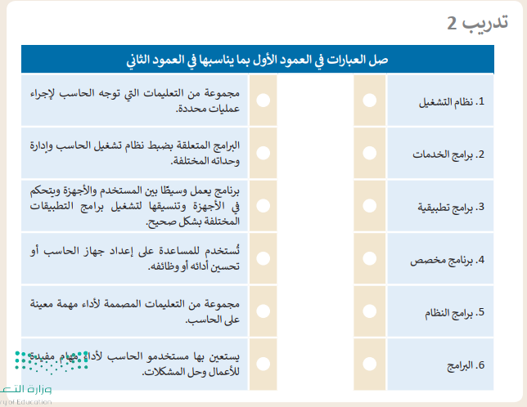
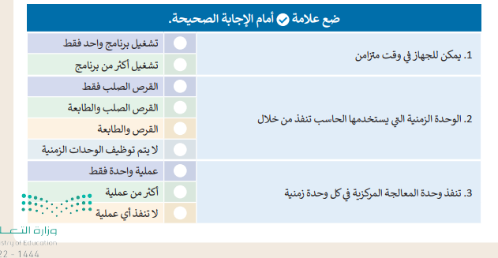

بسم الله الرحمن الرحيم

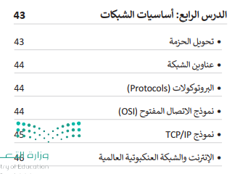
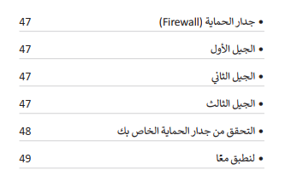

..........................................................................................................................................................................................................................
..........................................................................................................................................................................................................................
..........................................................................................................................................................................................................................
..........................................................................................................................................................................................................................
..........................................................................................................................................................................................................................

مساحة لتدوين ما تريده أثناء الشرح من ملاحظات

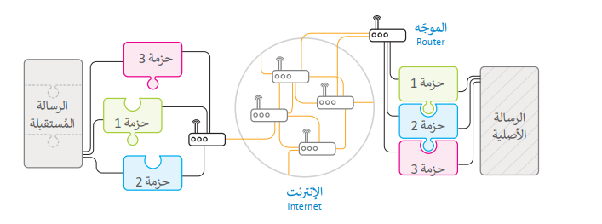

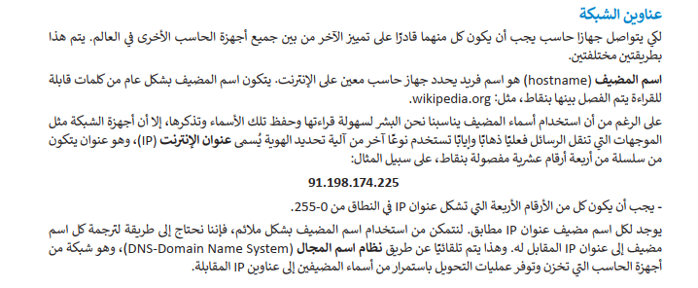

- يتكون عنوان الإنترنت ( ..........) من سلسلة من 4 أرقام عشرية مفصولة بنقاط , ويجب أن تكون هذه الأرقام في النطاق من .............إلى .....................

- تتواصل أجهزة الحاسب مع بعضها من خلال قواعد منظمة تسمى ................................. .

- لتنظيم عملية تبادل البيانات بين أجهزة الشبكات تم إيجاد نموذج يسمى ..........................يتكون من .............. طبقات , وكل طبقة تؤدي مهمة خاصة أثناء نقل البيانات .

ما لفرق ؟؟

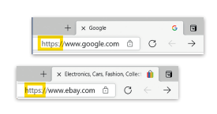
.............................................................
..............................................................
...............................................................

الإنترنت

ماذا نعني بهذين المصطلحين ؟
InterNet ...........................................................................
World Wide Web.......................................................................
هل جدار الحماية هو نفسه برنامج مكافحة الفيروسات ؟
مالفرق بين الإنترنت والشبكة العنكبوتية ؟

..........................................................................................................................................................................................................................................................................................................................................................................................................................................................................................................................................................................................

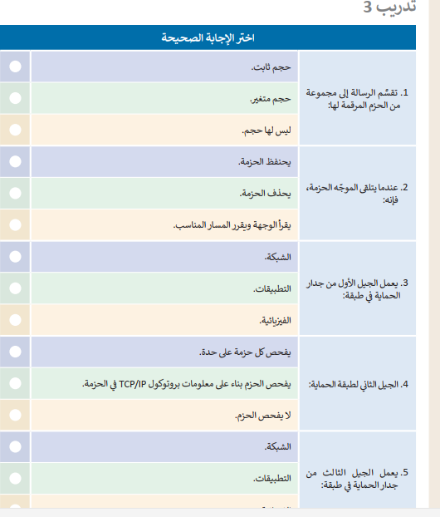
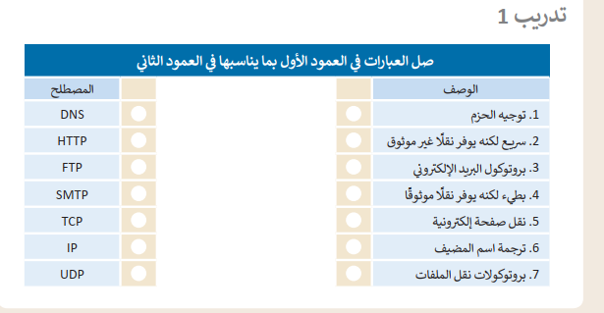

- أي من هذه الخيارات يمثل عنوان إنترنت( IP) صحيح :
- 195.70.30.85
- 201.180.360.50
- 260.190.60.31

- وظيفته التحويل من اسم المضيف (URL) إلى عنوان انترنت (IP)
- HostName
- Protocol
- DNS
- مجموعة القوانين التي تحدد كيف يتم تنسيق ومعالجة البيانات التي تمر عبر الشبكة .
- الموجهات
- البروتوكولات
- الشبكة العنكبوتية

بسم الله الرحمن الرحيم

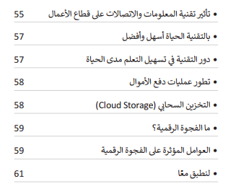

..........................................................................................................................................................................................................................
..........................................................................................................................................................................................................................
..........................................................................................................................................................................................................................
..........................................................................................................................................................................................................................
..........................................................................................................................................................................................................................

مساحة لتدوين ما تريده أثناء الشرح من ملاحظات

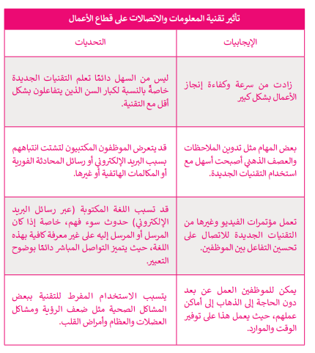
ترتب على عملية إدخال التقنية إلى قطاع الأعمال ثلاثة آثار رئيسة هي :

1
..............................................................................................................
3
2
..............................................................................................................
..............................................................................................................

الفجوة الرقمية
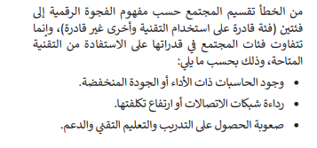
ماهي الفجوة الرقمية ؟
ملحوظة مهمة
....................................................................
...................................................................
...................................................................
...................................................................
...................................................................
...................................................................

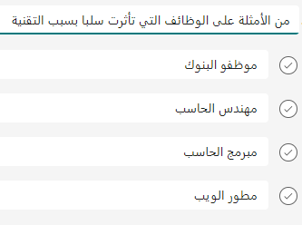
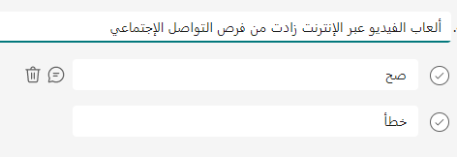

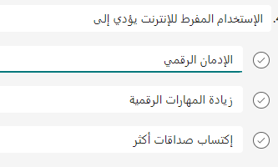

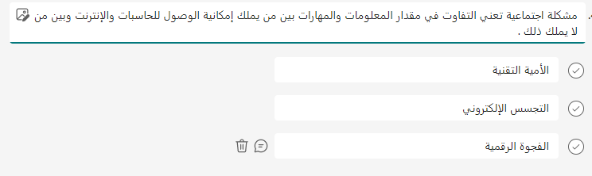

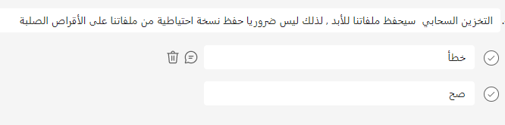

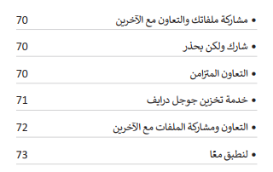
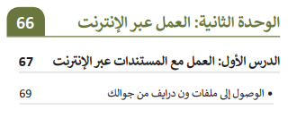
الوحدة الثانية : العمل عبر الإنترنت

الدرس الأول : العمل مع المستندات عبر الإنترنت
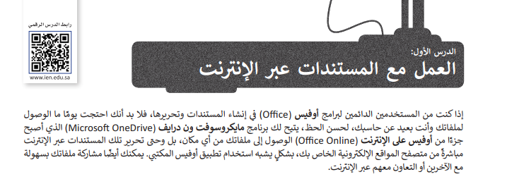
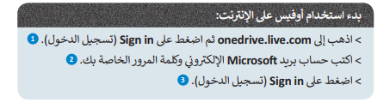

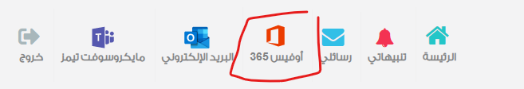
أو من خلال منصة مدرستي عبر هذه الأيقونة
..........................................................................................................................................................................................................................
..........................................................................................................................................................................................................................
..........................................................................................................................................................................................................................
..........................................................................................................................................................................................................................
..........................................................................................................................................................................................................................
..........................................................................................................................................................................................................................

مساحة لتدوين ماتريده أثناء الشرح من ملاحظات

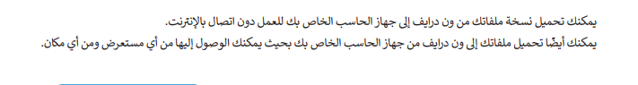
ملحوظة هامة :

من خلال متابعتك للشرح أكمل الفراغات التالية :
- ما لفائدة من استخدام أوفيس عبر الإنترنت ؟
............................................................................................................................................................................................................................................

- أكمل : حزمة أوفيس 365 تابعة لشركة ............................................ وحزمة جي سويت تابعة لشركة ............................................

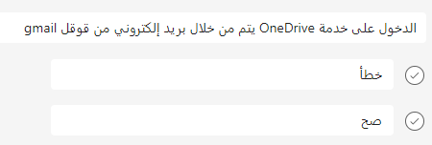
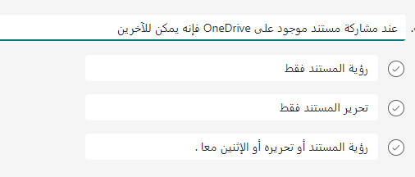
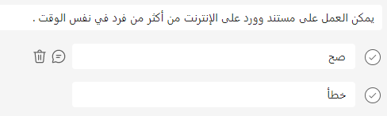
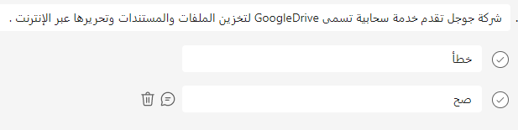

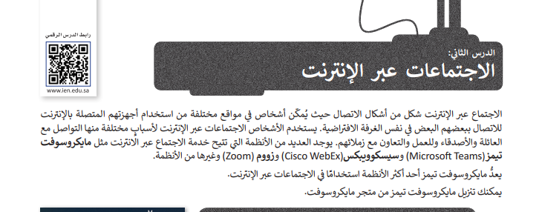
تيمز
Teams

خصائصه
تغيير الخلفية
دعوة مشاركين جدد إلى الإجتماع
مشاركة الشاشة
جدولة اجتماع مستقبلي

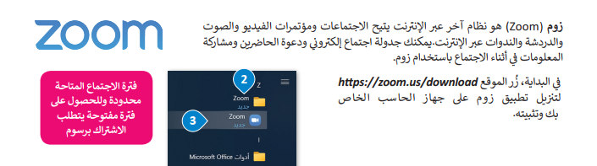

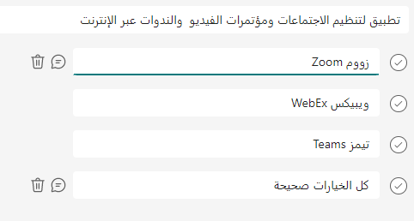
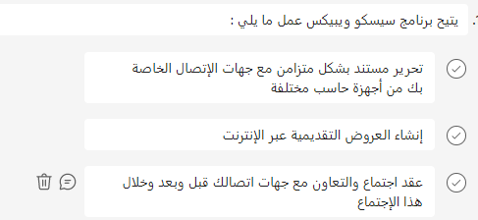
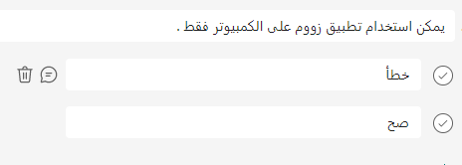
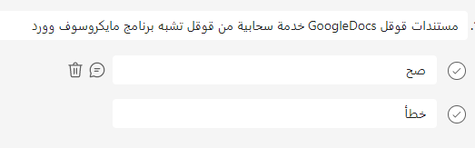

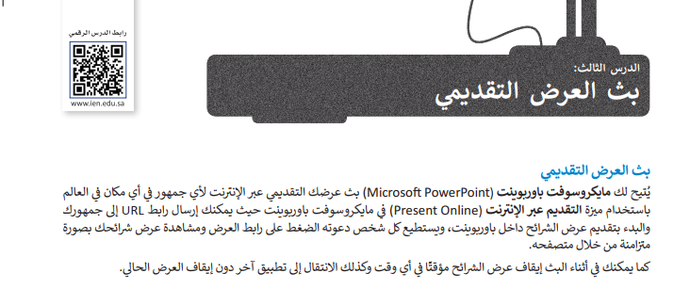

1
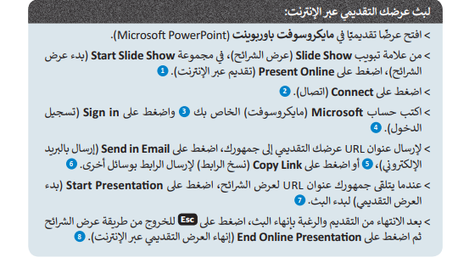

2
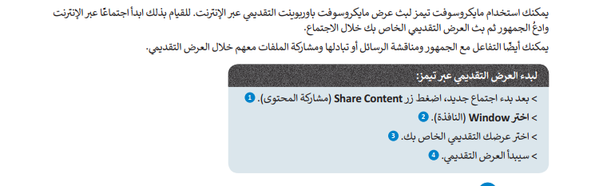

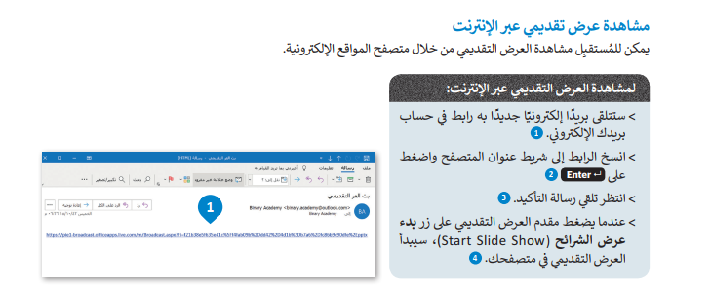

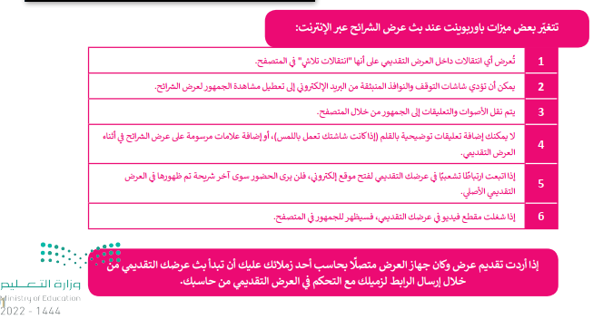
ملحوظات مهمة

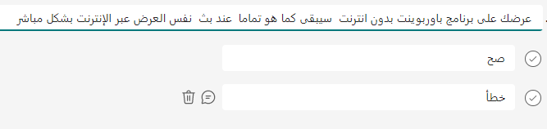

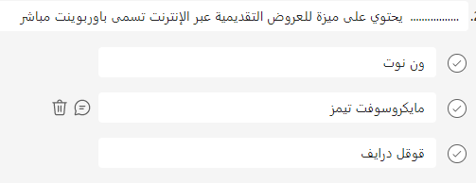

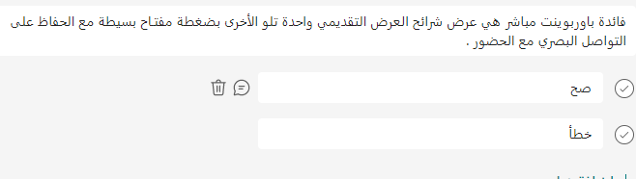

- من الأمثلة على دفتر الملاحظات الرقمي برنامج .............................................. من شركة .............................................
- يمكن أن نضع في هذا الدفتر كل أنواع البيانات مثل .............................. و الصور و ........................................
- يحتوي كل دفتر ملاحظات على ............................... وكل قسم يحتوي على مجموعة .....................................

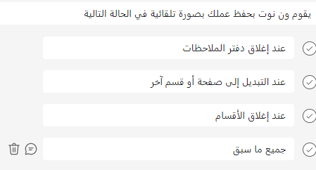
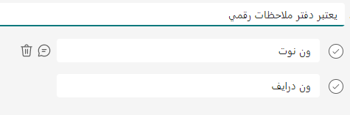

- الخريطة الذهنية هي ......................................................................................................................................................................
- غالبا ما تتمحور الخريطة الذهنية حول .............................................. ثم تضاف إليه الأفكار والكلمات والمفاهيم المرتبطة به .
- تمثيل الأفكار والمفاهيم من خلال الخرائط الذهنية يجعلها تتميز بوصفها أداة ل.............................................. و ..............................................
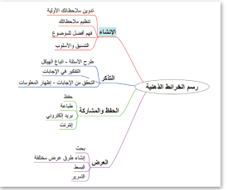
- من الأدوات الرائعة لإنشاء الخرائط الذهنية أداة ..............................................
- تحتوي كل خريطة ذهنية على ..........................................أو مفهوم مركزي
يمثل موضوع الخريطة الذهنية أي (ما تدور حوله الخريطة)
ويطلق على هذا الموضوع المركزي اسم ..........................................

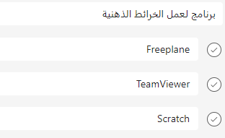
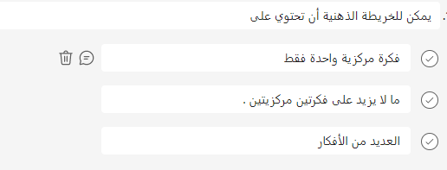

بسم الله الرحمن الرحيم
البرمجة باستخدام لغة ترميز النص
HTML
الوحدة الثانية : العمل عبر الإنترنت
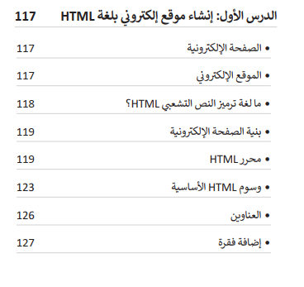

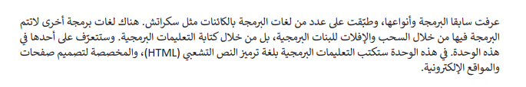

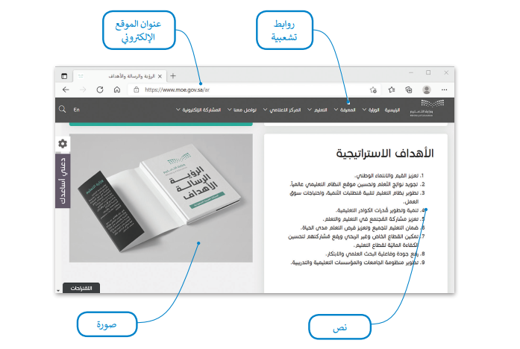
اكمل الفراغ بما يما يدل عليه السهم كما درست .
اكمل الفراغ بما يما يدل عليه السهم كما درست .
............................
............................
............................
............................

